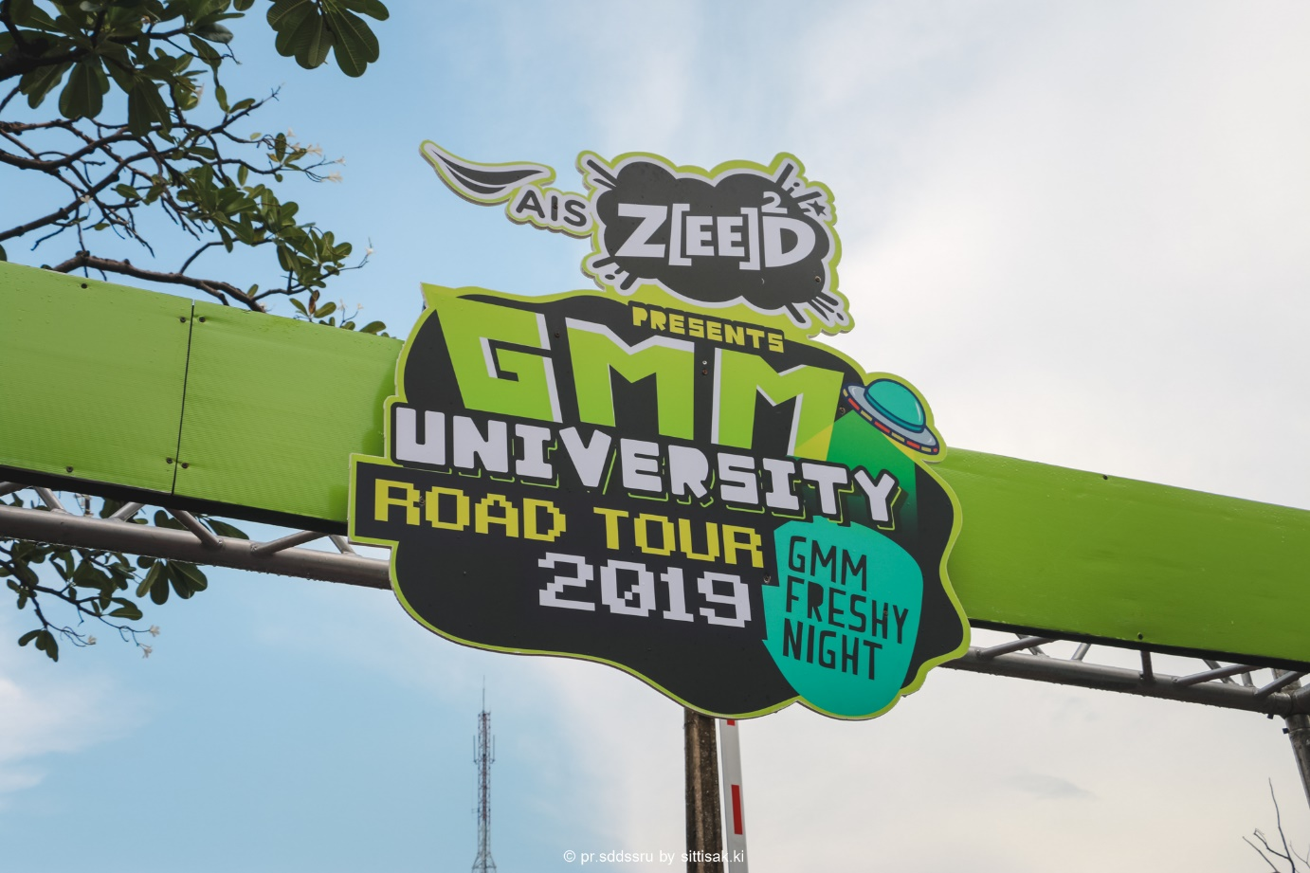

ข่าวประชาสัมพันธ์ จากกองพัฒนานักศึกษา
กองพัฒนานักศึกษา ร่วมกับ องค์การนักศึกษา มหาวิทยาลัยราชภัฏสวนสุนันทา จัดโครงการเปิดโลกชมรม ประจำปีการศึกษา 2562 ในวันที่ 16 กันยายน 2562 ตั้งแต่เวลา 09.00น. เป็นต้นไป ณ ลานจอดรถหน้าอาคารสายสุทธานภดล
กิจกรรมดังกล่าวมุ่งเน้นให้นักศึกษา ชั้นปีที่ 1-3 มีส่วนร่วมในการจัดตั้งชมรมทั้งส่วนกลางและส่วนคณะ ร่วมดำเนินงานตามวัตถุประสงค์ของการจัดตั้งชมรมตลอดปีการศึกษา 2562
นอกจากนี้แล้ว มหาวิทยาลัยฯ ได้รับความร่วมมือจากบริษัท จีนี่เรคอร์ด จำกัด จัดกิจกรรม AIS Zeed Presents GMM University Road Tour 2019 นำทีม Big Ass และ Pun Basher มาบุกหาเหล่า FRESHY สวนสุนันทา

News from the Student Development Division
Student Development Division and SSRU Student Organization co-organizes“ Open SSRU Club 2019” on Monday 16 September 2019 from 09.00 hrs. out front Saisutthanabhadon Building.
Being a student is one of the most important and memorable experiences of a person’s life. In addition to academic pursuits, extracurricular activities make up a valuable part of the overall university experience. At SSRU, there are about 42 official extracurricular activity groups in a wide range of areas including languages, arts, social, sports and culture. The groups range from those with a long tradition at the university to those more connected with contemporary culture, and all are run by the students themselves. SSRU supports these activities within the scope of nurturing individuals with the spirit of autonomy and self-reliance. SDD invites Students year 1-3 to participate in club and circles activities !
In addition, SDD of SSRU in collaboration with Gene Records Company Limited, offers “ AIS Zeed Presents GMM University Road Tour 2019. Big: Ass and Pun Basher teams to invade FRESHY Suan Sunandha ! ” at the end of this event.
